ПАСПОРТ
воинского захоронения
6978
(учетный номер паспорта)
1. Место и дата захоронения: РБ, Гродненская обл., Кореличский р-н, Красненский с/с, д.Комаровичи.
(область, район, город, сельсовет, нас. пункт, число, месяц, год)
2. Вид захоронения: братская могила.
3. Охранная зона (граница захоронения): 2.5х3м.
4. Краткое описание захоронения и его состояние: установлен памятник (камень) с надписью «Гэты знак устаноўлены ў гонар ушанавання памяці воінаў-абаронцаў Айчыны, якія загінулі ў гады першай Сусветнай і Вялікай Айчыннай войнаў”.
5.Количество захороненных:
всего | В том числе по категориям |  |  |  |  |  |  |  | Из них |  | Приме  чания
всего | военнослужащих |  | участников сопротивления |  | военнопленных |  | жертв войны |  | изв. | неизв. | Приме  чания
всего | изв. | неизв. | изв. | неизв. | изв. | неизв. | изв. | неизв.
9 | - | 9 | - | - | - | - | - | - | - | - | -

6. Персональные сведения о захороненных:
№п\п | Воинское звание | Фамилия | Собственное имя | Отчество (если таковое имеется) | Дата рождения. | Дата гибели или смерти | Место первичного  захоронения | Место службы | Место рождения и призыва
1.

7.Кто осуществляет уход за воинским захоронением: СПК “МАЯК-Заполье”, Красненский сельисполком.

8.Фотоснимок 9.Карта расположения
захоронения
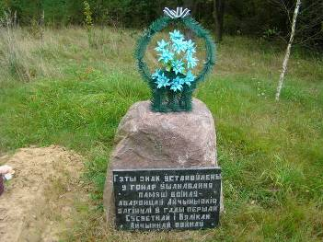 |  | 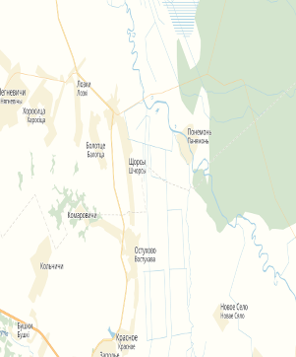

10. Дополнительная информация: изначально воинское захоронение насчитывало 29 военнослужащих (19 немецких воинов первой Мировой войны, 1 немецкой армии времен второй Мировой войны, 9 военнослужащих русской армии). В 2005 году поисковым батальоном были произведены раскопки воинского захоронения. Проведена эксгумация и перезахоронение русских воинов.
11. Подписи уполномоченных представителей:

местного исполнительного  и распорядительного органа  базового территориального уровня  М.П. | ________________ В.Л. Шайбак_
 | (председатель районного
 | _________________________________________
 | исполнительного комитета)
4 декабря 2017 г.
военного комиссариата | С.П. Бурак
М.П. | (районный военный комиссар)
4 декабря 2017 г.

